《宝石迷阵》项目文档报告

1. 项目简介
本项目名为《宝石迷阵》，是一款基于 Qt 6 和 C++ 开发的单机休闲消除类游戏。项目旨在通过经典的“三消”玩法，结合现代化的UI设计与丰富的拓展功能（如技能系统、数据分析、游戏打包等），为玩家提供高质量的游戏体验。项目开发周期为25天，累计代码量达到10280行。

2. 团队分工及贡献度
项目由4人团队协作完成，采用明确的模块化分工：
- 张涵玮（队长）：
  - 核心职责： 负责游戏的核心逻辑和规则实现，包括游戏难度, 技能道具,提示功能等. 以及负责底层数据通过GameController与游戏主页面进行数据传输与动画效果的实现.
  - 具体贡献： 实现了 MatchFinder（匹配查找）、GameCore , GameController,SceneGame等核心类；负责游戏技能逻辑、点击与技能音效、以及Github仓库管理, 项目打包为app。
- 周秉龙：
  - 核心职责： 负责利用数据库进行所有数据存储和用户管理, 以及排行榜, 个人战绩模块的实现.
  - 具体贡献： 开发 UserManager、PlayerSession；实现了数据库搭建、管理员后台系统、战绩分析功能以及部分游戏技能逻辑。
- 刘智童：
  - 核心职责： 负责UI界面的整体构建，涵盖除游戏场景外的所有交互和可视化。
  - 具体贡献： 设计 MainWindow、PageLogin（登录页）、SceneStart（开始场景）；实现了分享二维码、邮箱验证码注册、语音播报成绩、破纪录动效以及循环动态背景。
- 闵世宇：
  - 核心职责： 负责客户端的深度美化与特效实现，统一UI风格。
  - 具体贡献： 开发自定义控件 GameButton、GameLogo、ResourceLoader；负责背景音乐、音量调节、头像更换及中英文切换功能。

3. 基础功能,拓展功能与性能需求

3.1 基础功能
- 核心玩法： 支持宝石交换、消除、自动下落填充、连击（Combo）判定及分数计算。
- 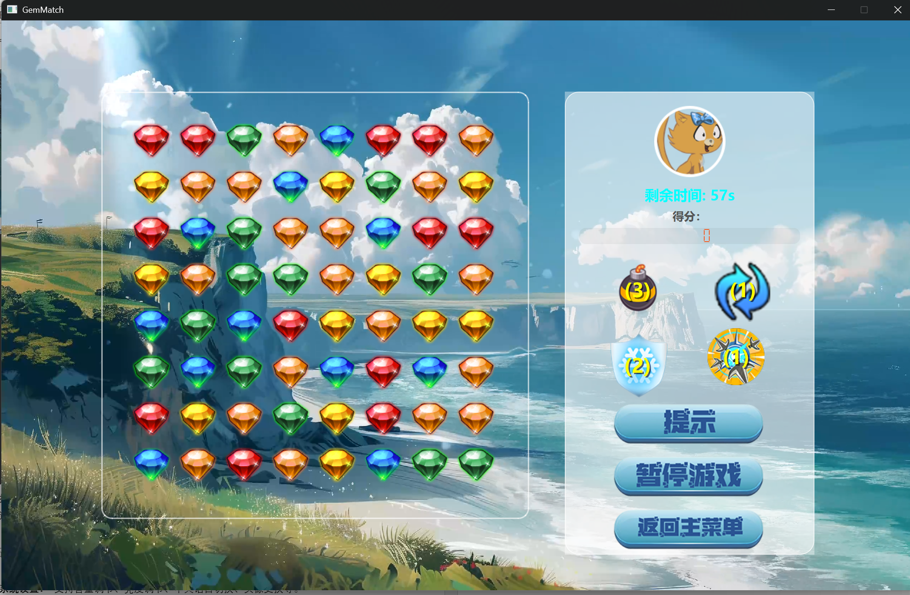
- 账户体系： 支持用户注册（含邮箱验证）、登录、修改密码及管理员后台管理（增删改查）。
- 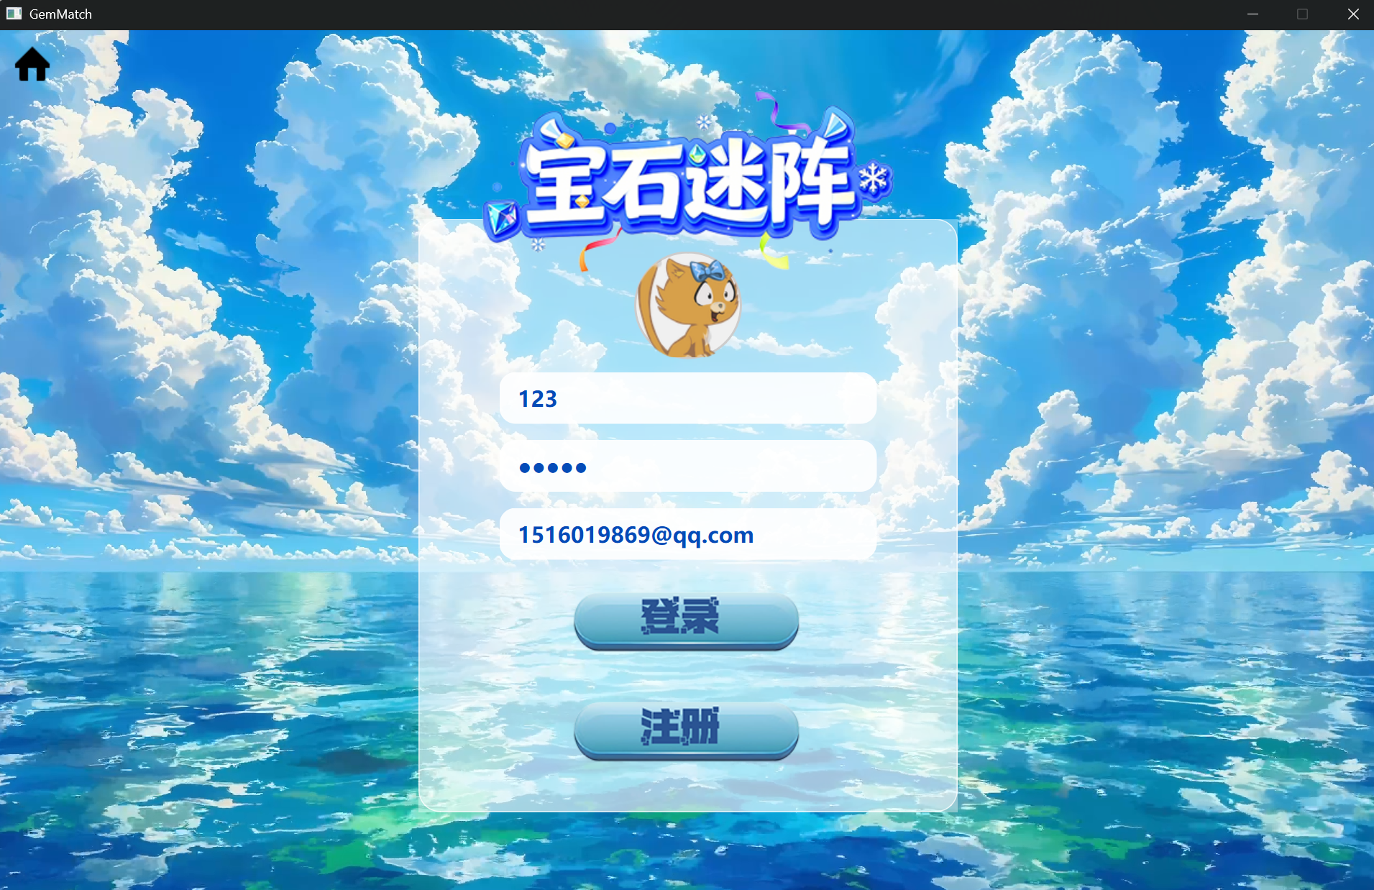
- 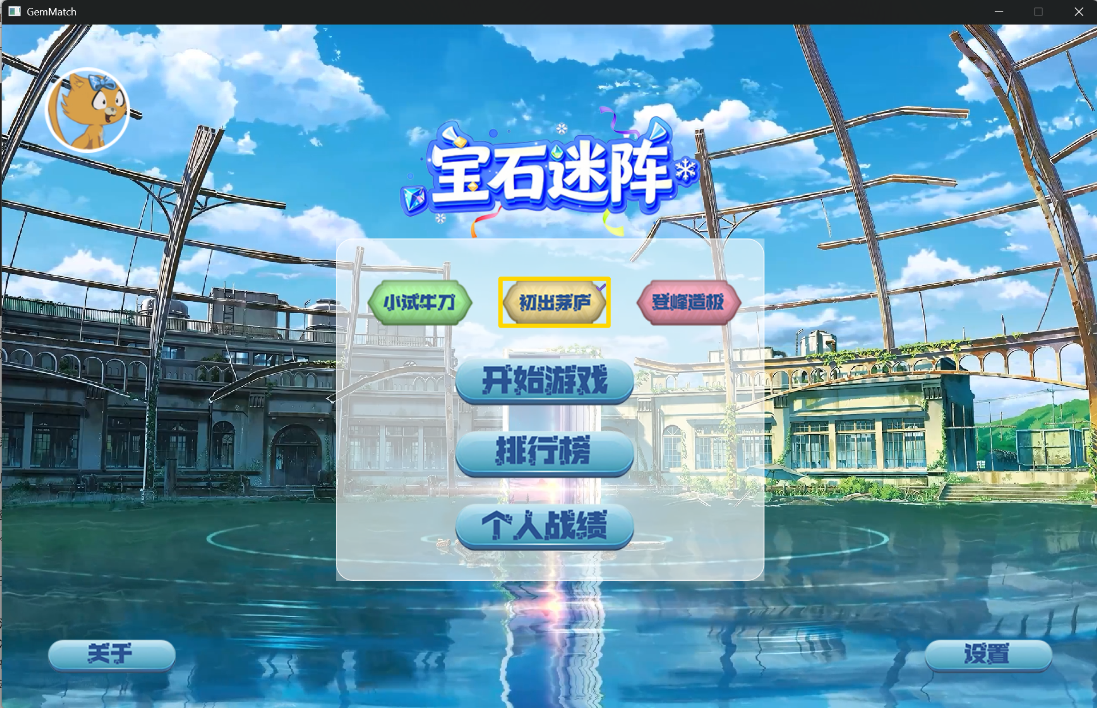
- 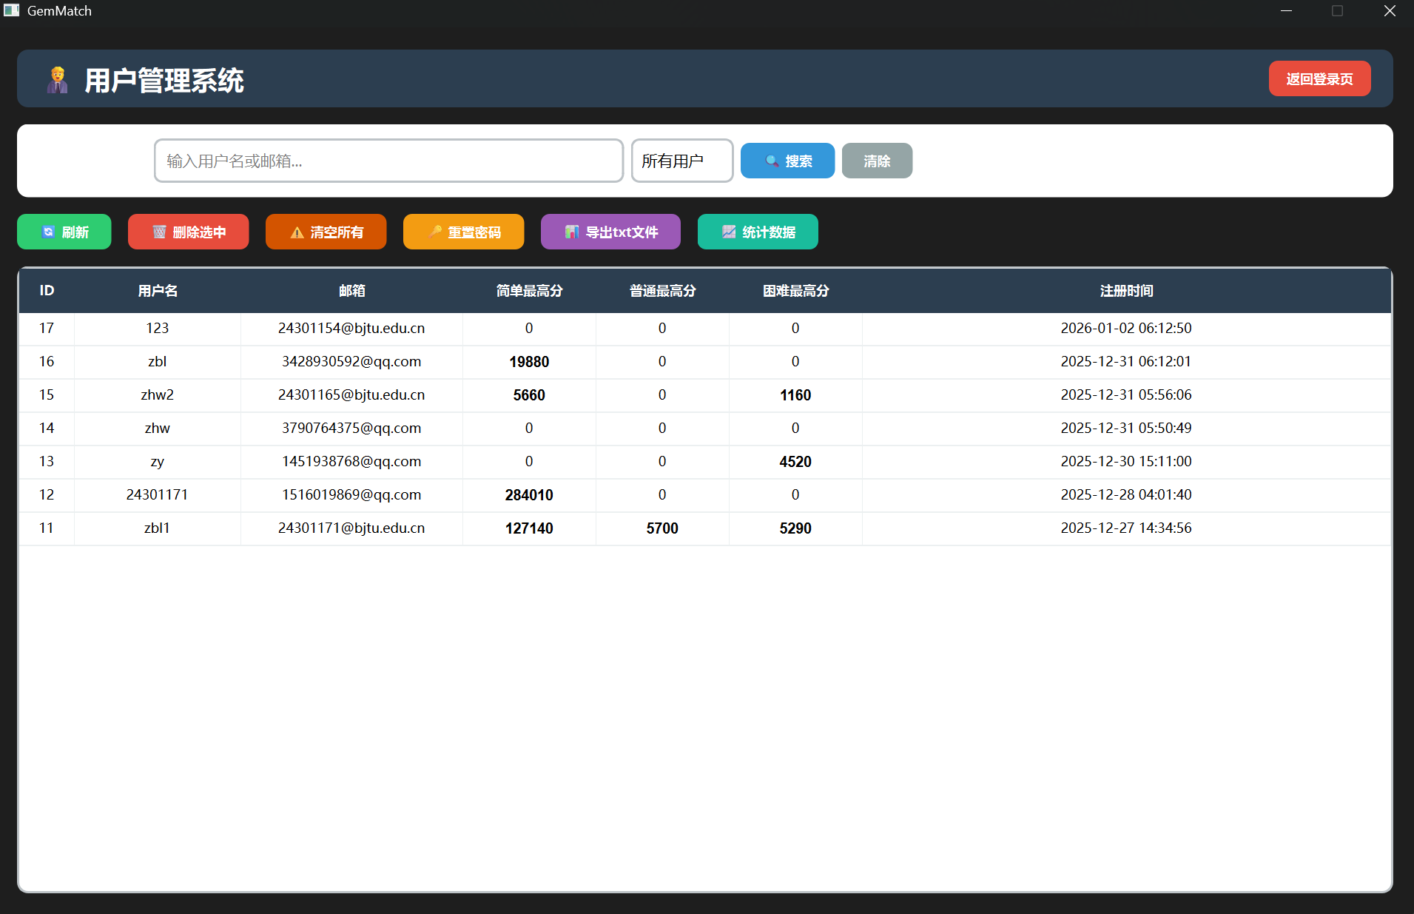
- 技能系统： 提供炸弹（消除周围）、洗牌（重置盘面）、万能宝石（消除同色）等道具增加策略性。

3.2 拓展功能
- 系统设置： 支持音量调节、亮度调节、中英语言切换、头像更换等。
- 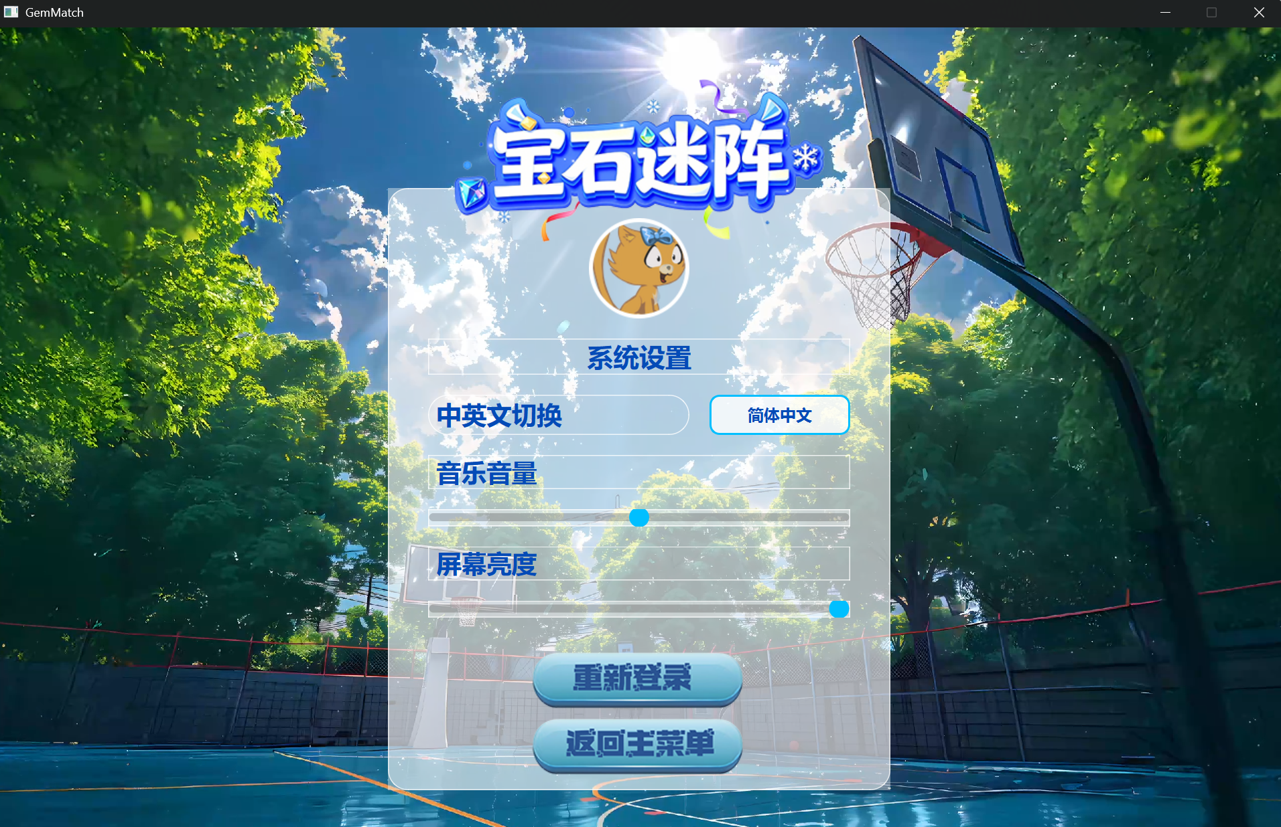
- 用户可玩性: 将项目打包为可供用户安装下载的游戏app
- 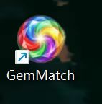
- 数据与社交： 提供个人战绩分析（折线图）、排行榜、成就系统、二维码分享成绩及语音播报。
- 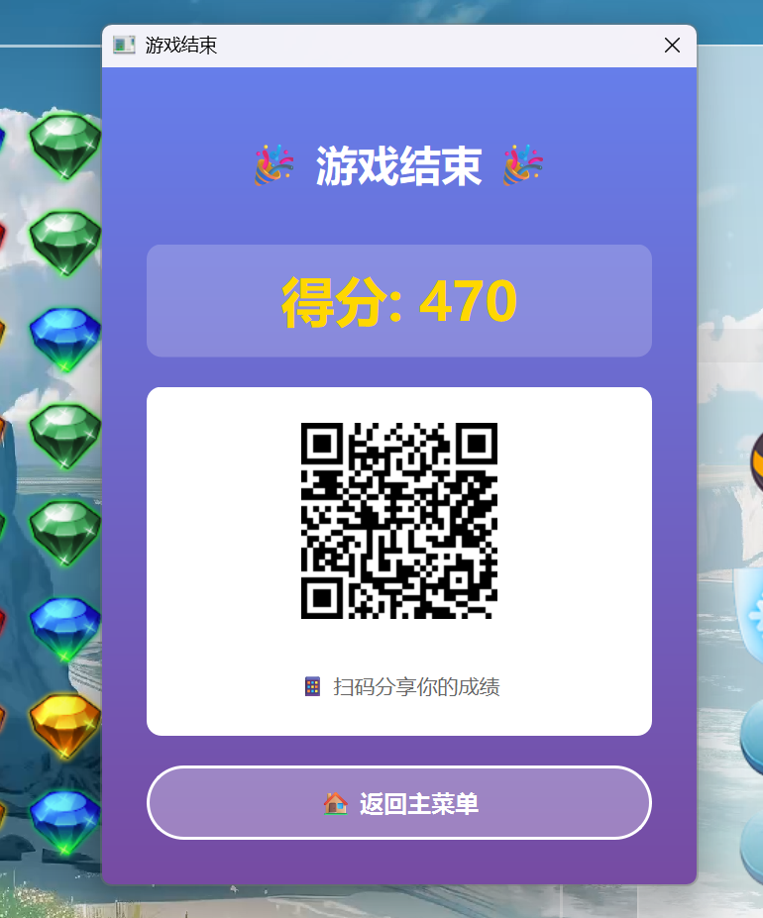
- 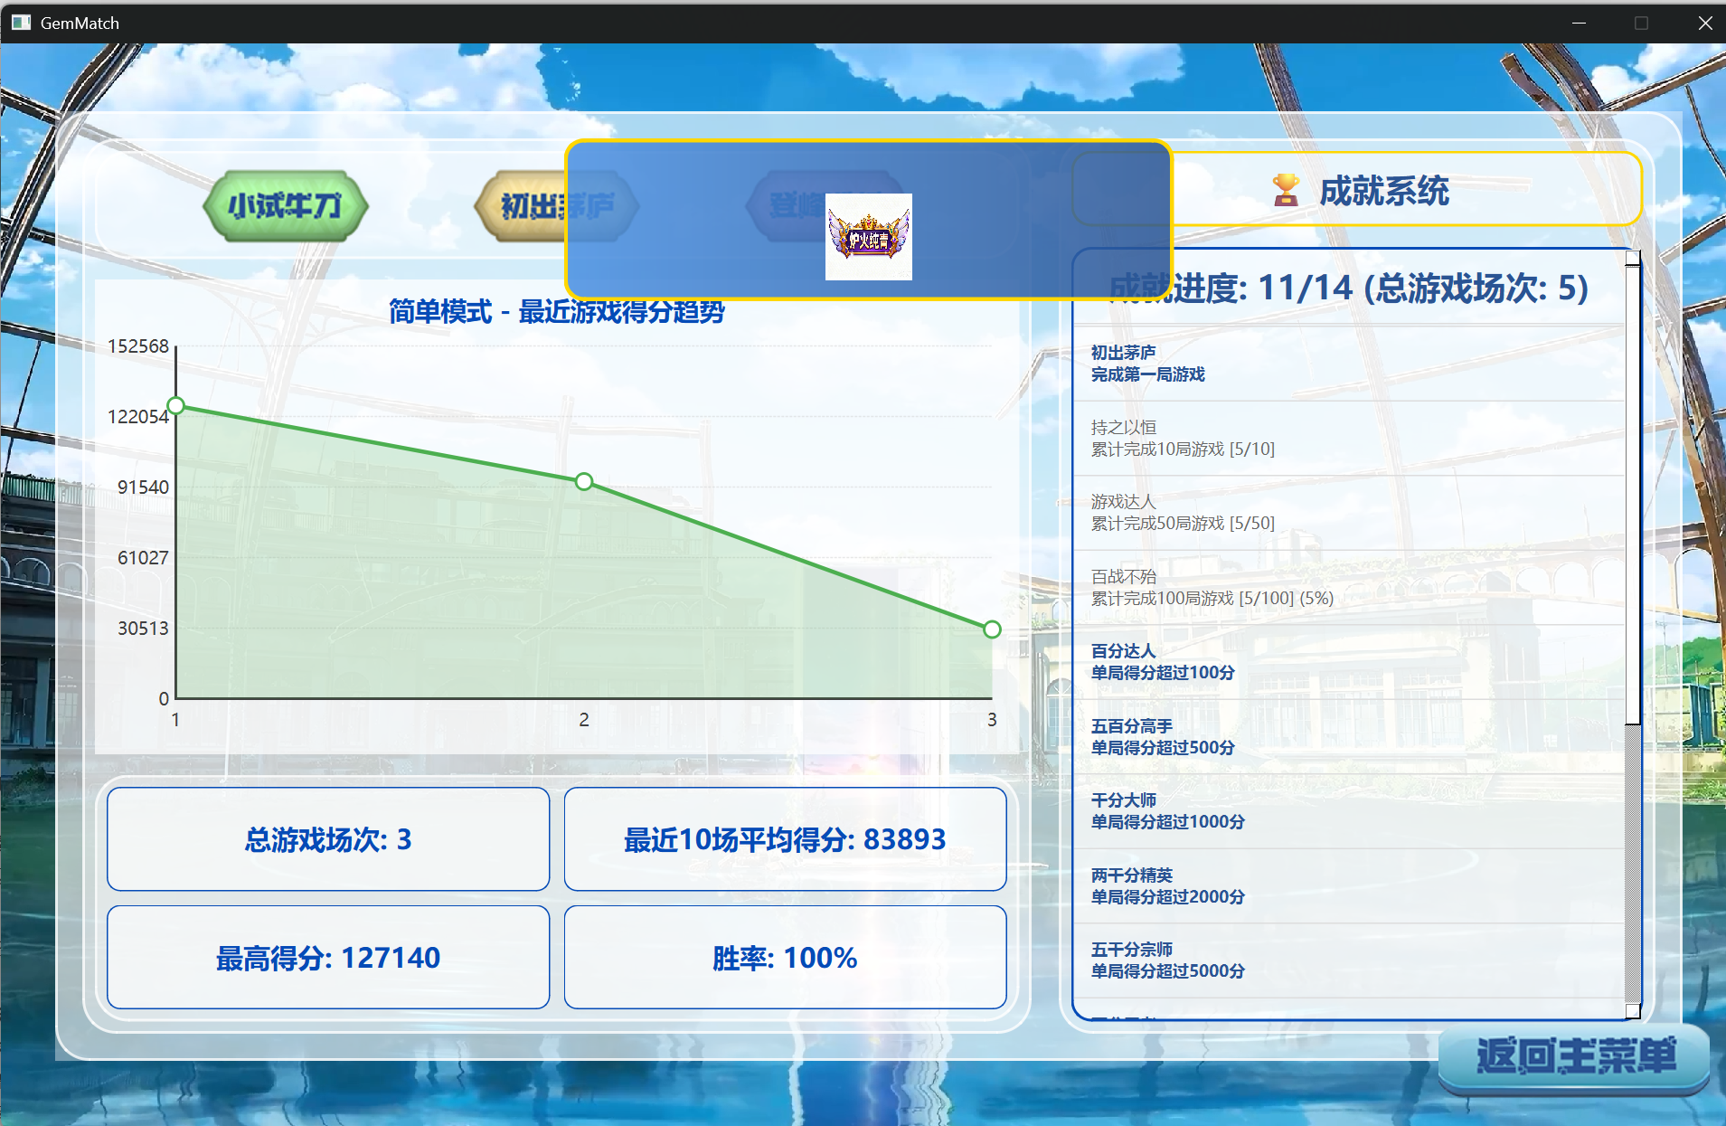

3.3 性能需求
- 流畅性： 动画需流畅执行，不仅包括宝石消除和下落，还包括动态视频背景的渲染。
- 准确性： 消除算法需精准识别T型、L型等复杂消除情况，且提示功能需即时准确。
- 鲁棒性（状态管理）： 引入 m_isProcessing 和 m_isPaused 标志位，防止在动画播放或技能结算时响应新的用户输入，杜绝并发操作导致的程序崩溃。

4. 系统设计
项目采用 MVC（Model-View-Controller） 架构思想，核心思路是通过 GameController 将视图（View）、模型（Model）和数据库连接起来。
- View（视图层）： 包含游戏窗口、排行榜、个人成就、设置、关于、登录等界面，负责实际操作和视觉交互。
- Controller（控制层）： GameController 作为中枢，处理逻辑交换。
- Model（模型层）： 包含棋盘、宝石类、技能逻辑。
- 数据库： 存储用户名、密码、邮箱、各难度得分及场次信息。
- 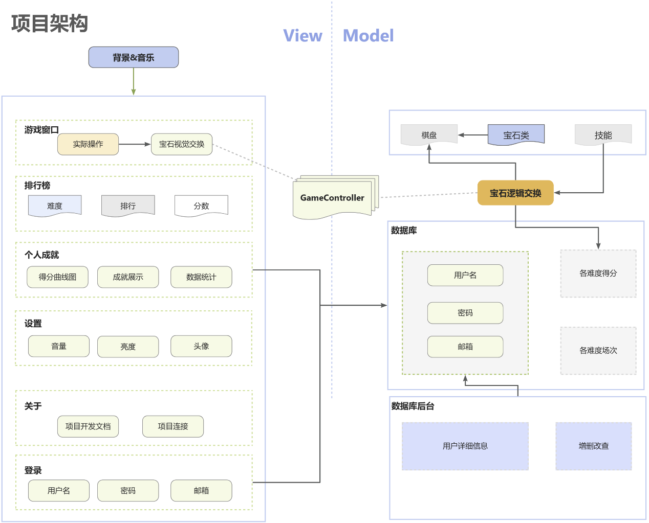

5. 核心技术

5.1 数据结构
- Gem类与棋盘类： 使用结构体（Struct）储存宝石类型、宝石状态（如Falling）等核心数据。
- 辅助容器：
  - std::set：用于匹配算法中，利用其自动去重特性储存所有可消除点。
  - Stack（栈）：用于处理得分数据和排名数据。
  - Vector（向量）：用于洗牌技能中提取和重新填充宝石颜色。
  - Qt容器： 用于对话框和表格展示。

5.2 数据库设计
- 存储内容： 用户详细信息（账号、密码、邮箱）、游戏场次、个人战绩、各难度得分。
- 后台管理： 开发了用户管理系统，支持管理员搜索用户、删除选中、清空所有、重置密码、导出TXT文件及统计数据。

5.3 核心算法
- 匹配算法（MatchFinder）：
  - 扫描策略： 横向和纵向遍历宝石盘。
  - 去重处理： 针对T型、L型消除时的宝石重复计算问题，使用 std::set 容器确保消除坐标的唯一性。
- 智能提示算法：
  - 模拟交换： 遍历盘面，模拟向右和向下的交换。
  - 预判检测： 调用 MatchFinder 判断交换是否产生消除。
  - 回溯： 若无消除，还原交换；若有消除，返回坐标。
- 递归下落与连击（Combo）：
  - 流程闭环： 形成“消除 → 动画 → 清理 → 下落 → 再扫描”的闭环。
  - 递归逻辑： processFallAndMatch 函数通过递归回调自动处理所有连锁反应。
  - 连击判定： 每次下落后检测是否有新消除，若有则 ComboLevel 自增，分数翻倍。
- 技能实现：
  - 炸弹（Bomb）： 利用 std::shuffle 打乱非空坐标，选取前40个引爆。
  - 洗牌（Shuffle）： 提取颜色存入 vector，打乱后重新填充，保证颜色数量守恒。
  - 万能宝石（Universal Gem）： 在交换逻辑中拦截判定，跳过常规检测，直接触发全屏同色消除。

6. UI设计与动画特效
项目使用了Qt高级动画框架，致力于打造沉浸式视觉特效。
- 并行动画： 使用 QParallelAnimationGroup 实现多颗宝石同时消除或下落，异步执行不阻塞主线程。
- 属性动画： 使用 QPropertyAnimation 对图元的 pos（位置）、scale（缩放）、opacity（透明度）进行平滑插值。
- 动态背景： 集成 QMediaPlayer 和 QGraphicsVideoItem，实现高性能的动态视频背景渲染。
- 视觉特效：
  - 屏幕震动： startShakeAnimation 随机偏移View坐标，模拟爆炸冲击感。
  - 粒子化消除： 消除时宝石缩放至0.1并渐隐。

7. 项目总结与心得
- 工程规模： 项目包含40+个源文件，总代码行数超过1万行，历经25天开发与200+局测试。
- 协作效率： 团队共有149次代码提交，展现了高频且紧密的协作(git--github)。
- 技术应用： 成功将数据结构（栈、集合）、算法（递归、回溯）与Qt的高级特性（动画框架、多媒体）相结合，实现了一个功能完备、交互友好的游戏系统。
- 亮点： 实现了鲁棒的状态管理机制，有效防止了异步动画导致的状态异常；技能设计与数据库后台管理增强了游戏的可玩性与系统完整性。并且将项目打包为可供安装下载的游戏app

